Déséquilibrage d'un tractopelle

Parce que ça n'arrive pas qu'aux autres !
Equipement de travail | Tractopelle
Danger | Renversement du tractopelle
Lésion | –
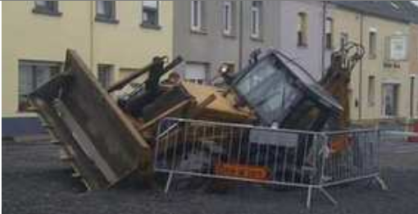Photo
Document 2011-08-25-incident_tractopelle.pdf
https://sipp.communedehabay.be/lib/exe/fetch.php?media=accidents_incidents:2011-08-25-incident_tractopelle.pdf

Que s'est-il s'est passé ?
Le tractopelle effectuait une marche arrière sur une zone où du gravier était à répandre.
Sa roue arrière est arrivée sur la dalle de béton du surpresseur. La dalle a cédé.

Quelles ont été les conséquences ?

Aucune victime n'a été à déplorer.

Analyse de l'accident

- La dalle de béton n'était pas prévue pour supporter une telle charge alors que la dalle se trouvait à un endroit où des véhicules en tout genre stationnent.
- La dalle était masquée par le gravier et aucune signalisation n'était mise en place pour délimiter le périmètre.

Mesures proposées / prises

Dans l'immédiat
- Déplacement du tractopelle…
- Placement de barrières Nadar

ANNEXES

Documents

Réglementation

Bibliographie

Sources
- 1

